**【第四课】导航条(上)**

【注】本节所有的知识点均来自“知识1、2、3”，“基础篇1、2、3、4、5”和“实战篇的前三课”，思路是本节的、知识点是原来的，如果有看不懂的地方最好返回去再巩固一下，也许看其中的某一节，你觉着简单，你真的会吗？真的能灵活运用吗？如果前面的教程你采取了一目十行的方式浏览教程，而不是学习教程，这节内容搞不好就卡在哪个前面讲过的知识点上，所以建议大家学习的时候，认真的逐句的去理解教程中的每句话！  ---厘米IT学院  KwooJan  
  
        好，开始上课！  
        
        前三节课，我们知道了什么是“块状元素和内联元素”，以及xHTML+[CSS](http://www.w3cfuns.com/)布局的核心概念“盒子模型”，同时又学习了一下页面布局中两种方法中的一种方法“浮动”，这次我们就利用这三个概念，来制作一款经典的导航条，别看它其貌不扬，**可是网上所有的导航条都可以在它的基础上演变而来~**，厉害吧~！其实理论都是一样的，只要你能理解并学会这节课的内容，以后再困难的导航条你都可以轻松应对，比如下面的导航条：  
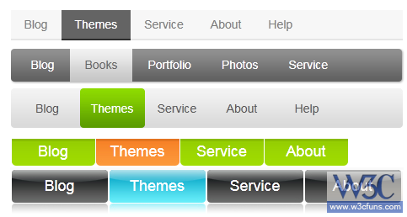  
        
  
OK！我们要做的导航条的效果如下：**鼠标移动上去背景变黑，并且字体颜色变成白色，**  
http://www.w3cfuns.com/data/attachment/forum/201012/15/1653062hll0m8u0hjuflzr.png  
  
其实做这款导航条很容易的，我引导，你跟着做，这样思路慢慢就形成了~  
 **【第一步】**  
  
        我们要先做一个容器（要求：ID为“nav”，宽度为960px，高度为35px，位于页面水平正中，与浏览器顶部的距离是30px；),这个容器就是放置我们的导航的盒子~代码如下：  
  
HTML代码：

1. <div id="nav"></div>

复制代码

CSS代码：

1. #nav{
2. width:960px;
3. height:35px;
4. background:#CCC;/\*为了便于查看区域范围大小，故而加个背景色\*/
5. margin:0 auto;/\*水平居中\*/
6. margin-top:30px;/\*距离顶部30px\*/
7. }

复制代码

还有一点需要提醒的是，为了页面在浏览器中的兼容性，不要忘记在CSS文件顶部加入标签重置代码~

1. body,div{padding:0; margin:0;}

复制代码

怎么样，作出来了没有，效果是不是一个灰色条（如下图），位于页面的正中间，并且所有浏览器效果一样呢~

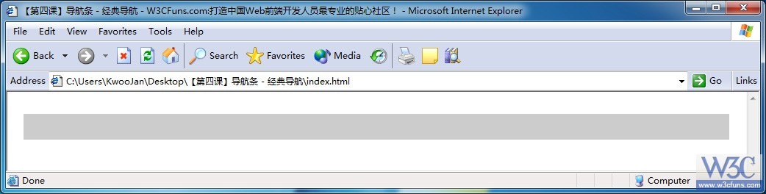

        如果没有做出来只能说明你没有认真看前面的教程~《2天驾驭DIV+CSS》教程本身就属于经验性和技巧性高度整合的集合体，采取一环套一环的逐步引导的方式来教大家，所以要求大家对每节课都要认真去读，每句话都要认真品味，这样做出来的页面才能很好的兼容多种浏览器，并且代码高度精简，页面加载速度也大大提升！  
  
**第一步的源代码：** http://www.w3cfuns.com/static/image/filetype/rar.gif [【第四课】导航条 - 经典导航1.rar](http://www.w3cfuns.com/forum.php?mod=attachment&aid=MTA3OHwwZTJjMzFjYXwxNDA5NzU1NTg0fDB8MjUy) (1.43 KB, 下载次数: 1376)   
  
  
  
  
**【第二步】**  
        盒子做好了，我们就要往里面放导航条了，导航条的内容为“W3Cfuns、厘米学院、培训课程、我要充电、前端职业生涯、课程答疑”，如果我们把这些内容(目前有6个)，当成酒杯的话，如果直接放到盒子里面的话，肯定会乱，并且还会东倒西歪，一点顺序都没有，但是我们平时会用一个隔板将每个酒杯隔开，这样就使酒杯很有序的放入盒子，并且牢稳而且防震，方便使用！现在我们把这个隔板叫做“无序列表”，起个英文名字叫：ul,里面的每个单元格我们也给起个英文名字叫“li”，大家想想里面的这个ul是不是和盒子里面的空间一样大，小了，酒杯放不进去，大了杯子就会不稳，所以我们定义ul的时候大小一定要和外面的盒子一样大，到这里，应该有点思路了吧~  
  
**HTML代码**

1. <div id="nav">
2. <ul>
3. <li>W3Cfuns</li>
4. <li>厘米学院</li>
5. <li>培训课程</li>
6. <li>我要充电</li>
7. <li>前端职业生涯</li>
8. <li>课程答疑</li>
9. </ul>
10. </div>

复制代码

**CSS代码：**

1. #nav ul{
2. width:960px;
3. height:35px;
4. }

复制代码

效果作出来了没有，下面是在IE6和FF中显示效果(其他浏览器效果大家自己测试，总结规律)：

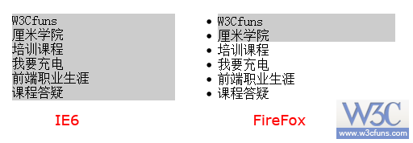

        效果不一样，为什么？在IE6中盒子被撑大，FF中却没有，但是我们的“酒杯”却出来了，还有我们不希望我们的酒杯纵向排列，而是横向排列，怎么办呢？给大家一分钟时间想~~~  
  
        时间到！想不出来也没关系，我们一起分析一下，首先ul是什么标签？  
        是块状元素吧，ul里面的li标签也是块状元素，所以li也有块状元素的“霸道”，不允许其他元素和自己处于同一行，总共六个<li>,所以他们六个就像台阶似的纵向排列起来了，如果想让他们横向排列，用浮动Float就可以了，可是让谁浮动呢，当然是<li>标签喽~代码如下：

1. #nav ul li{ float:left;}

复制代码

效果是不是和下面的一样呢

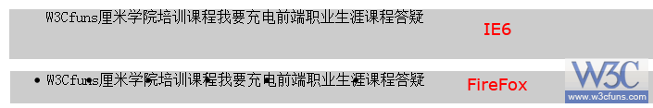

大家会发现虽然“酒杯”横向排列了，但IE6和FF中的效果还是不一样的  
        1）盒子(#nav)高度不一样，  
        2) 在FF中“酒杯”前面有个大黑圆点，而IE6中却没有！  
  
解决上面这两个问题，也很容易，如下：  
        1）到目前这步，用到了两个新的标签ul和li，标签ul和li有没有进行重置？只要我们在页面中新写一个标签，就要进行重置，做法是，将ul、li标签加入重置代码中，“**body,div,ul,li{padding:0; margin:0;}**”  
        2）“酒杯”前面的大黑圆点，是FF给li标签定义的默认样式，我们只需要将li的默认样式去掉就是了，在ul标签的CSS属性中加入“list-style:none;”就OK了。  
  
现在再瞅瞅，两种浏览器的显示效果是不是和下图一样了呢~

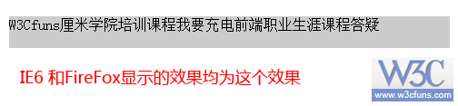

如果你做到这里的效果和我说的不一样，没关系，我把第二步的源代码发出来，对着上面说的再看看，就很容易学会了。  
 **第二步的源代码：** http://www.w3cfuns.com/static/image/filetype/rar.gif [【第四课】导航条 - 经典导航2.rar](http://www.w3cfuns.com/forum.php?mod=attachment&aid=MTA4M3xmM2M5ZjBjY3wxNDA5NzU1NTg0fDB8MjUy) (1.59 KB, 下载次数: 975)   
  
  
  
  
**【第三步】**  
  
        第二步的效果还不是我们想要的，所有的“酒杯”都没有保持“车距”，后面的文字全部贴着前面的文字。  
好~！我们现在就将他们分开！设置<li>标签的宽度为100像素：  
  
**CSS代码：**

1. #nav ul li{
2. width:100px;
3. float:left;
4. }

复制代码

为了便于观察我们暂且将<li>标签的背景设置成红色(设置背景色，是页面布局中一个很重要的方法，便于查看块状元素区域范围)  
  
**CSS代码：**

1. #nav ul li{
2. width:100px;
3. float:left;
4. background:#f00;
5. }

复制代码

效果如下：

http://www.w3cfuns.com/data/attachment/forum/201012/15/135725x3t3wemtm4x2w3mi.png

        瞧瞧，发现问题了吧，我们的<li>标签的高度并没有和我们的盒子的高度一样，这就是为什么在布局页面的时候，经常会设置一下背景色，就是这个道理，不然的话，你发现不了隐藏的问题，但是往往这些隐藏的问题就会导致页面浏览器的兼容性大大降低!  
  
        现在暂不把<li>标签的背景色去掉，当我们把它调成我们需要的效果的时候再去掉！  
继续，我们把li的高度设置成盒子的高度35像素，代码自己写，怎么样，高度一样了吧，但是文字却位于顶端，如何将它设置成居中呢，对喽~设置行距（如果你不会，建议你看看这篇文章[《两种方法实现垂直居中》](http://www.w3cfuns.com/forum.php?mod=viewthread&tid=453" \t "_blank)），在<li>的[CSS](http://www.w3cfuns.com/" \t "_blank)代码中再加入下面这句代码：

1. line-height:35px;

复制代码

效果是不是和下图一样呢

http://www.w3cfuns.com/data/attachment/forum/201012/15/14154981lhlihohh2l1zha.png

好，文字的垂直居中解决了，轮到水平居中了，这个就容易了，直接在<li>的CSS代码中再加入下面这句代码：

1. text-align:center;

复制代码

怎么样，效果有点意思了吧~到这里我再发一次代码，以保证大家每步都能理解学会！  
**第三步源代码：** http://www.w3cfuns.com/static/image/filetype/rar.gif [【第四课】导航条 - 经典导航3.rar](http://www.w3cfuns.com/forum.php?mod=attachment&aid=MTA4NnwzNTA2ZjBiM3wxNDA5NzU1NTg0fDB8MjUy) (1.62 KB, 下载次数: 732)   
  
  
  
  
**【第四步】**  
  
        好~！做到这里，有没有发现一个问题，“前端职业生涯”与左右两边“我要充电”“课程答疑”的距离与“厘米学院”与左右两边“W3Cfuns”“课程培训”的距离是不一样的，如下图：

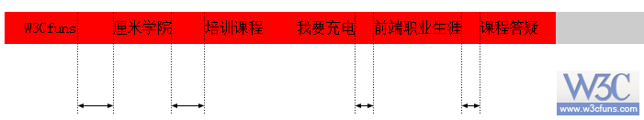

        这样的效果并不是我们想要的，导航条上的每一个项之间的距离应该是相等的，这才是我们要的，为了寻找原因，我们给li设置一个宽度为1px的右外边距：

1. margin-right:1px;

复制代码

这样我们就可以看清楚每个li的范围，如下图

http://www.w3cfuns.com/data/attachment/forum/201012/15/143903085ieu0abiz2e1i6.png

        这时候应该发现问题的原因了吧，因为我们的<li>标签是设置了宽度为100像素，已经限定了它的宽度，如果文字多了它不会自动伸缩自适应的，那这时候我们就需要去掉其宽度，这时候<li>的宽度就会缩小至文字的宽度，如下图：

http://www.w3cfuns.com/data/attachment/forum/201012/15/144220xfmqpzm9x7t7j8mj.png

        如果我们这时再添加一些文字(把我们的酒杯换成一个大个的)，这个<li>也会跟着变大，大家去掉宽度后试试，是不是这个样子，这样我们的导航条就比较灵活了，不会对“酒杯”的大小有所顾忌了！  
  
虽然这个宽度自适应解决了，但是给文字的空间太少，视觉上感觉不舒服，那么我们就帮它扩大一下空间，但是又要保证宽度自适应，解决方法很容易，加上左右内边距就ok了，这里设置边距为10px，在<li>标签的CSS代码内加上下面代码，

1. padding:0 10px;

复制代码

效果是不是这样

http://www.w3cfuns.com/data/attachment/forum/201012/15/144726eez60qccnf0dqdpu.png

无论你的“杯子”是增大还是缩小，<li>不但宽度会随之增大缩小，但是杯子和杯子之间的距离永远不变！怎么样有点意思吧~！  
  
然后我们再将li的背景色和右外边距去掉，得到的效果如下：

http://www.w3cfuns.com/data/attachment/forum/201012/15/145758pzngur83ern9bpwd.png

**第四步的源代码 :** http://www.w3cfuns.com/static/image/filetype/rar.gif [【第四课】导航条 - 经典导航4.rar](http://www.w3cfuns.com/forum.php?mod=attachment&aid=MTA5Mnw5Yzg3YjJlNnwxNDA5NzU1NTg0fDB8MjUy) (1.62 KB, 下载次数: 1187)